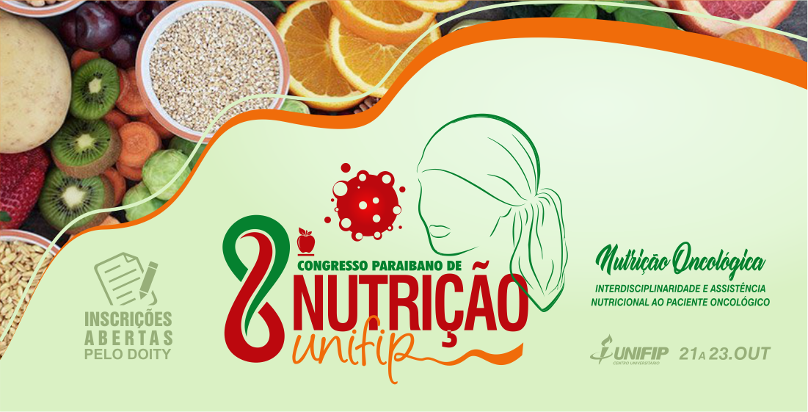**OS BENEFÍCIOS DA REEDUCAÇÃO ALIMENTAR E DO EXERCÍCIO FÍSICO NOS PACIENTES EM TRATAMENTO QUIMIOTERÁPICO**

Anelly Andrielly de Lima Soares1; Adiene Silva Araújo Melo¹; Mycarla Jaiane da Silva Faustino Guedes¹ Marcos Antônio Paulino de Souza2.

1Estudantes de Bacharelado em Nutrição. 2 Professor do Departamento de Nutrição do Centro Universitário UNIFIP

Centro Universitário UNIFIP. Rua Horácio Nóbrega, s/n Belo Horizonte – Patos- PB. Brasil.

[anellysoares@hotmail.com](mailto:anellysoares@hotmail.com)

**INTRODUÇÃO**

O câncer é considerado uma doença derivada de uma desregulação das cascatas inflamatórias das células dos indivíduos, levando a uma inflamação crônica. A neoplasia, como também é conhecida, é fruto de um crescimento rápido destas células promovendo uma ramificação desordenada em tecidos e órgãos. A completa inflação dos tecidos é denominada de metástase (CASTRO FILHA, 2016; KOSTNER, 2012).

O câncer passou a ser tratado como um problema de saúde pública, bem como passou a incluir, além das condições genéticas, o estilo de vida como uma das causas de sua incidência. Altos índices de massa corporal, sedentarismo, má alimentação e estresse são postulados como condicionantes importantes para a instalação e desenvolvimento da doença, bem como para as limitações para o sucesso do tratamento.

Neste cenário, a prática de exercício/atividade física tem sido considerada entre os pesquisadores um recurso não farmacológico para evitar a difusão da neoplasia, para melhorar as reações adversas ao tratamento oncológico (radioterapia e/ou quimioterapia) e para aquisição de uma melhor qualidade de vida durante e após a sobrevivência à enfermidade. Já fadiga é apontada como o principal efeito colateral ao tratamento em 90% dos pacientes (em quaisquer tipos de neoplasia). Esta sensação pode ser definida como uma condição de cansaço que envolve elementos comportamentais, emocionais e cognitivos, que promovem efeitos como sonolência, baixa atividade física, desgosto e falta de vontade para continuar a executar tarefas (GOUVEIA et al, 2015; OKUYAMA, 2010; SCHWARTZ, 1993).

Alimentação saudável protege contra o câncer: Deve ser variada, equilibrada, saborosa, respeitar a cultura e proporcionar prazer e saúde. Frutas, legumes, verduras, cereais integrais e feijões são os principais alimentos protetores. Comer esses alimentos diariamente pode evitar o desenvolvimento de câncer (INCA, 2014). Objetivou-se mostrar a relação entre a prática de exercício e bons hábitos alimentares, ambos de grande relevância na redução os efeitos colaterais dos pacientes em tratamento quimioterápico.

**MATERIAIS E MÉTODOS**

Segundo o objetivo mencionado, esta pesquisa se caracteriza em uma revisão bibliográfica, não sistemática, sobre a correlação entre a reeducação alimentar, atividade física como reparo dos efeitos colaterais nos pacientes em tratamento quimioterápico.

A técnica utilizada foi a leitura e análise de periódicos publicados nos últimos 15 anos, em português e inglês indexados na base SciElo, LILACS e BIREME contribuindo para o embasamento teórico e desenvolvimento do trabalho.

Após leitura criteriosa, aplicou-se o método de inclusão, onde selecionou-se apenas artigos originais e de revisão, como também incluíam informações relevantes e inovadoras acerca do tema em debate. Os critérios de exclusão foram teses, manuais e outras publicações que não atendiam ao período estabelecido. Utilizou-se também os descritivos: “ Hábitos saudáveis”; “Exercícios”; “Qualidade de vida” e ”Neoplasia”.

**RESULTADOS**

O câncer pode ser tratado através de radioterapia, quimioterapia e cirurgia. A quimioterapia é a que apresenta maior incidência de efeitos adversos. É um tipo de tratamento em que se utilizam medicamentos para combater o câncer que é ministrado por via oral, intravenosa, intramuscular, subcutânea dentre outras, os quais se misturam ao sangue destruindo as células doentes (INCA, 2018).

No entanto, a atividade física reduz o surgimento de alguns tipos de cânceres (cólon, próstata, pulmão, mama, dentre outros), em pacientes com câncer a atividade física melhora a qualidade de vida dos pacientes, aumenta a força muscular, aumenta a resistência cardiovascular, melhora os níveis de hemoglobina, melhora o controle do peso, aumenta à atividade das células Natural Killers (células que reconhece alterações na membrana celular de células anormais, como as células tumorais), aumenta a capacidade funcional, reduz a fadiga muscular, diminui o aparecimento de náuseas e vômitos, diminui o aparecimento de diarreia (INCA, 2014).

Nesse sentido, observou-se que devido aos efeitos adversos do tratamento quimioterápico houve alteração do paladar dos pacientes, aumentando o consumo de frutas e sucos e inversamente houve a diminuição do consumo de café e alimentos gordurosos associados a desconfortos quando ingeridos, além de reforçar a relação da alteração do comportamento alimentar na qualidade de vida do paciente decorrente do tratamento quimioterápico e de seus efeitos adversos (BOING et al.,2018).

A alimentação é de suma importância para os seres humanos, pois além de desempenhar papel fisiológico, atua também no social e emocional. As alterações e desconfortos causados pelos efeitos colaterais do tratamento oncológico afetam a palatabilidade do indivíduo e provocam alterações fisiológicas, tais como dificuldade na deglutição, náuseas, diarreia entre outros, além do mais dependendo do local onde se encontra a neoplasia podem causar dores e, consequentemente, desconforto durante as refeições (SILVA et al.,2010).

Alguns grupos alimentares podem auxiliar no tratamento agindo de forma protetora da doença como frutas e vegetais que possuem ações antioxidantes protegendo contra os processos oxidativos, assim como um alto consumo de carnes vermelhas e industrializados por conterem nitrito e nitrato para sua conservação podem danificar a mucosa e tornar mais vulnerável ao carcinógeno (GOMES, 2007).

Segundo Pereira et al. (2015), a adequação do consumo alimentar, de acordo com o novo Guia Alimentar para a População Brasileira para pacientes com neoplasias, foi de 11,5% para frutas, 7% para verduras e legumes, 88,5% para as leguminosas, e consumo de carnes vermelhas foi elevado. A qualidade de vida esteve em torno de 67%. Momentos de tristezas foram relatados em 24,50%, boa autoestima em 90,75%, boa memória e concentração em 71,75%, boa espiritualidade em 86,75%, dificuldades financeiras em 44,75% e 59,67% estão bem no ambiente físico social em que vivem. Dessa forma, eles concluíram que o consumo alimentar dos pacientes mostrou estar inadequado em alguns grupos alimentares, entretanto o perfil alimentar estava adequado e a qualidade de vida era boa quando comparada as dificuldades que são enfrentadas durante o tratamento.

**CONCLUSÃO**

Diante do estudo foi observado que a alimentação e uma melhor qualidade de vida influenciam de forma positiva na história dos pacientes com neoplasias, onde os efeitos colaterais mais visíveis são de alteração no paladar, fadiga, cansaço, falta de ânimo, náuseas e vômitos. No entanto, a prática de atividade física aumenta a capacidade funcional, resultando numa menor predisposição aos efeitos adversos de pacientes em quimioterapia.

**REFERÊNCIAS**

1-BOING L. et al. Atividade física e qualidade de vida em mulheres com câncer de mama. **Rev. brasileira med. Esporte**. v. 24, n. 5, p.8, 2018.

2-CASTRO FILHA, J. “Influências do Exercício Físico na Qualidade de Vida em Dois Grupos de Pacientes com Câncer de Mama”. **Revista Brasileira de Ciências do Esporte**. v.2, n.2, p. 107-114, 2016.

3- GOUVEIA, V.V. et ali. Escala de Evaluación de La Fadiga: Adaptación para Profesionales de La salud. **Revista Psicologia e Organização do Trabalho.** v. 15, n. 3, p.290-298, 2015.

4- GOMES F.S. Frutas, legumes e verduras: recomendações técnicas versus constructos sociais. **Rev. Nutr. Campinas**; v. 20, n. 6, p. 669-680, 2007.

5-PEREIRA P.L; NUNES A.L.S; DUARTE S.F.P; Qualidade de Vida e Consumo Alimentar de Pacientes Oncológicos. Revista Brasileira de Cancerologia; v. 61, n. 3, p. 243-251, 2015.

6- INSTITUTO NACIONAL DE CÂNCER (BRASIL). Estimativa 2018: Incidência de câncer no Brasil. Disponível em: < http://www.inca.gov.br/estimativa/2018/estimativa2018.pdf> Acesso em: 13 setembro 2018.

7- SILVA P.B. et al. Controle dos sintomas e intervenção nutricional. Fatores que interferem na qualidade de vida de pacientes oncológicos em cuidados paliativos. Dor Ver. São Paulo, v. 11, n. 4, p.282-288, 2010.